

**2022-2023 жылдарға арналған Солтүстік Қазақстан облысы Мағжан Жұмабаев ауданы бойынша жайылымдарды геоботаникалық зерттеп-қарау негізінде жайылым айналымдарының схемаларын бекіту туралы**

Солтүстік Қазақстан облысы Мағжан Жұмабаев ауданы әкімдігінің 2022 жылғы 15 сәуірдегі № 66 қаулысы

      "Қазақстан Республикасындағы жергілікті мемлекеттік басқару және өзін-өзі басқару туралы" Қазақстан Республикасының Заңының 31-бабы 1-тармағының 10) тармақшасына, "Жайылымдар туралы" Қазақстан Республикасы Заңының 9-бабы 1-тармағының 3) тармақшасына сәйкес Солтүстік Қазақстан облысы Мағжан Жұмабаев ауданының әкімдігі ҚАУЛЫ ЕТЕДІ:

      1. 2022-2023 жылға Солтүстік Қазақстан облысы Мағжан Жұмабаев ауданы бойынша жайылымдарды геоботаникалық зерттеп-қарау негізінде жайылым айналымдарының схемаларын осы қаулының 1, 2, 3, 4, 5, 6, 7, 8, 9, 10, 11, 12, 13, 14, 15, 16, 17, 18 қосымшаларына сәйкес бекітілсін.

      2. Осы қаулының орындалуын бақылау Мағжан Жұмабаев аудан әкімінің жетекшілік ететін орынбасарына жүктелсін.

      3. Осы қаулы алғашқы ресми жарияланған күнінен бастап он күн өткен соң қолданысқа енгізіледі.

|  |  |
| --- | --- |
| *Аудан әкімі* | *Қ. Омаров* |

|  |  |
| --- | --- |
|  | Солтүстік Қазақстан облысы |
|  | Мағжан Жұмабаев ауданы |
|  | әкімдігінің |
|  | 2021 жылғы "___" _________ |
|  | № __ қаулысына 1 қосымша |

**Авангард ауылдық округі бойынша жайылымдарды геоботаникалық зерттеп-қарау негізінде жайылым айналымдарының схемалары**

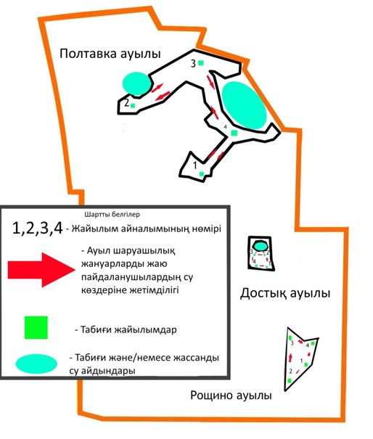

|  |  |
| --- | --- |
|  | Солтүстік Қазақстан облысы |
|  | Мағжан Жұмабаев ауданы |
|  | әкімдігінің |
|  | 2021 жылғы "___" _________ |
|  | № __ қаулысына 2 қосымша |

**Аққайың ауылдық округі бойынша жайылымдарды геоботаникалық зерттеп-қарау негізінде жайылым айналымдарының схемалары**

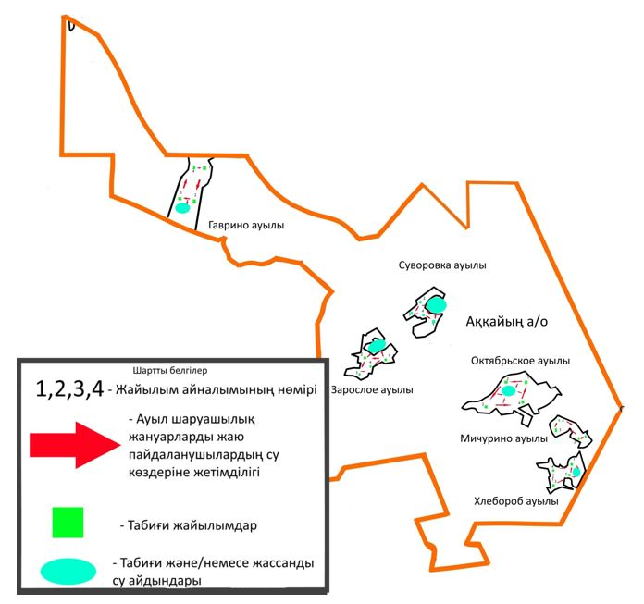

|  |  |
| --- | --- |
|  | Солтүстік Қазақстан облысы |
|  | Мағжан Жұмабаев ауданы |
|  | әкімдігінің |
|  | 2021 жылғы "___" _________ |
|  | № __ қаулысына 3 қосымша |

**Алтын дән ауылдық округі бойынша жайылымдарды геоботаникалық зерттеп-қарау негізінде жайылым айналымдарының схемалары**

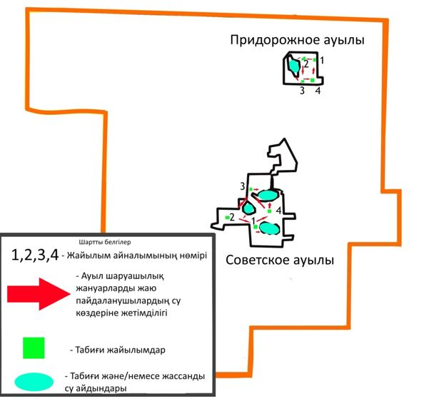

|  |  |
| --- | --- |
|  | Солтүстік Қазақстан облысы |
|  | Мағжан Жұмабаев ауданы |
|  | әкімдігінің |
|  | 2021 жылғы "___" _________ |
|  | № __ қаулысына 4 қосымша |

**Бәйтерек ауылдық округі бойынша жайылымдарды геоботаникалық зерттеп-қарау негізінде жайылым айналымдарының схемалары**

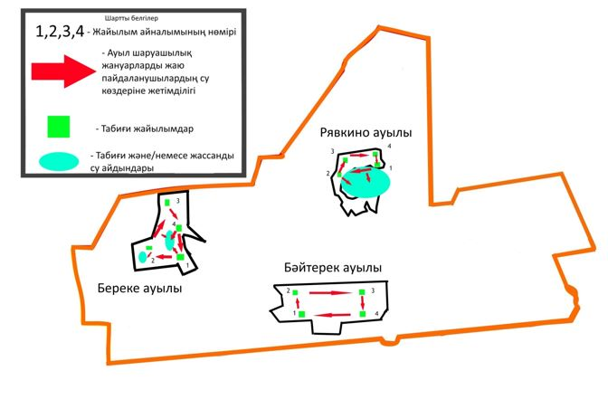

|  |  |
| --- | --- |
|  | Солтүстік Қазақстан облысы |
|  | Мағжан Жұмабаев ауданы |
|  | әкімдігінің |
|  | 2021 жылғы "___" _________ |
|  | № __ қаулысына 5 қосымша |

**Бастомар ауылдық округі бойынша жайылымдарды геоботаникалық зерттеп-қарау негізінде жайылым айналымдарының схемалары**

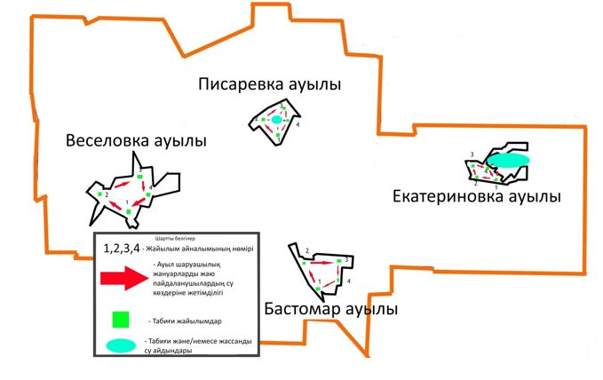

|  |  |
| --- | --- |
|  | Солтүстік Қазақстан облысы |
|  | Мағжан Жұмабаев ауданы |
|  | әкімдігінің |
|  | 2021 жылғы "___" _________ |
|  | № __ қаулысына 6 қосымша |

**Булаев қаласы бойынша жайылымдарды геоботаникалық зерттеп-қарау негізінде жайылым айналымдарының схемалары**

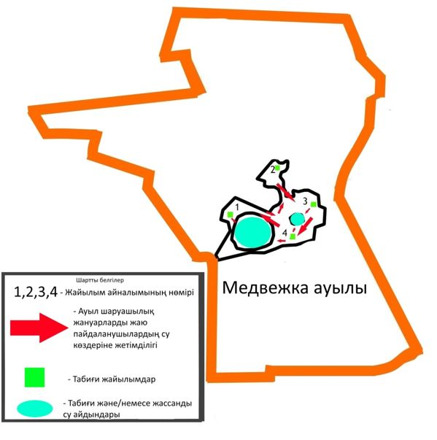

|  |  |
| --- | --- |
|  | Солтүстік Қазақстан облысы |
|  | Мағжан Жұмабаев ауданы |
|  | әкімдігінің |
|  | 2021 жылғы "___" _________ |
|  | № __ қаулысына 7 қосымша |

**Возвышен ауылдық округі бойынша жайылымдарды геоботаникалық зерттеп-қарау негізінде жайылым айналымдарының схемалары**

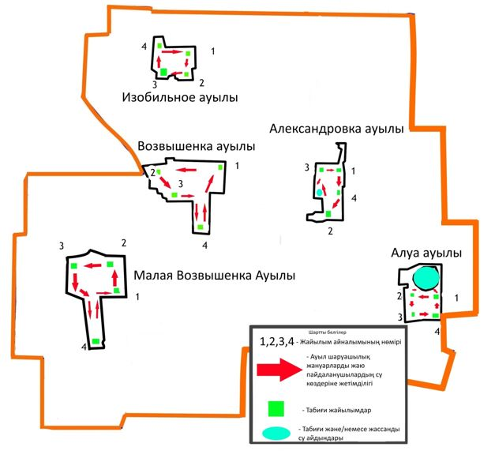

|  |  |
| --- | --- |
|  | Солтүстік Қазақстан облысы |
|  | Мағжан Жұмабаев ауданы |
|  | әкімдігінің |
|  | 2021 жылғы "___" _________ |
|  | № __ қаулысына 8 қосымша |

**Қарақоға ауылдық округі бойынша жайылымдарды геоботаникалық зерттеп-қарау негізінде жайылым айналымдарының схемалары**

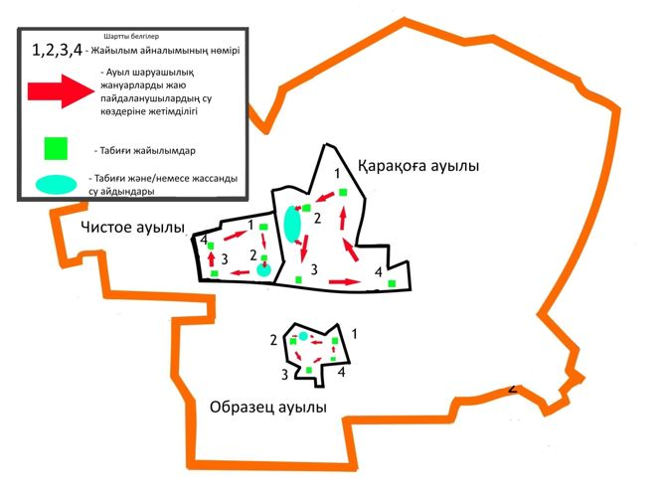

|  |  |
| --- | --- |
|  | Солтүстік Қазақстан облысы |
|  | Мағжан Жұмабаев ауданы |
|  | әкімдігінің |
|  | 2021 жылғы "___" _________ |
|  | № __ қаулысына 9 қосымша |

**Конюхов ауылдық округі бойынша жайылымдарды геоботаникалық зерттеп-қарау негізінде жайылым айналымдарының схемалары**

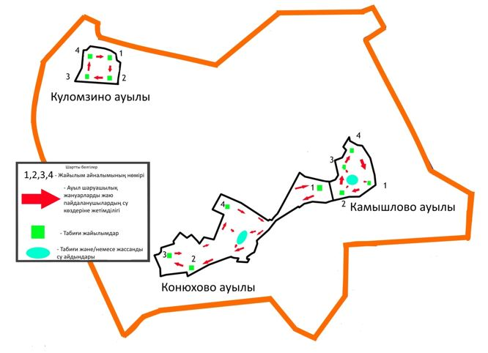

|  |  |
| --- | --- |
|  | Солтүстік Қазақстан облысы |
|  | Мағжан Жұмабаев ауданы |
|  | әкімдігінің |
|  | 2021 жылғы "___" _________ |
|  | № __ қаулысына 10 қосымша |

**Лебяжье ауылдық округі бойынша жайылымдарды геоботаникалық зерттеп-қарау негізінде жайылым айналымдарының схемалары**

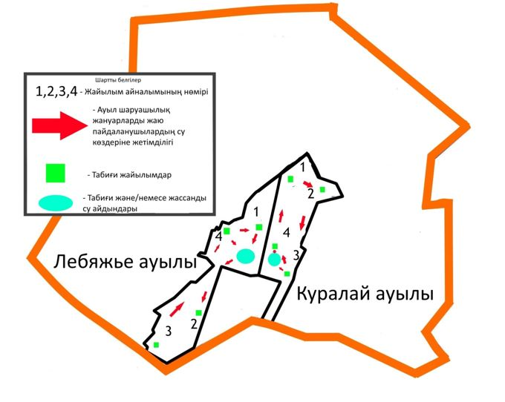

|  |  |
| --- | --- |
|  | Солтүстік Қазақстан облысы |
|  | Мағжан Жұмабаев ауданы |
|  | әкімдігінің |
|  | 2021 жылғы "___" _________ |
|  | № __ қаулысына 11 қосымша |

**Мағжан ауылдық округі бойынша жайылымдарды геоботаникалық зерттеп-қарау негізінде жайылым айналымдарының схемалары**

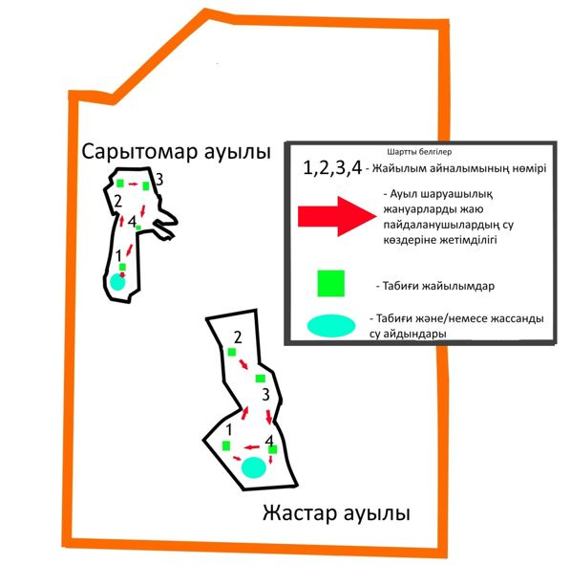

|  |  |
| --- | --- |
|  | Солтүстік Қазақстан облысы |
|  | Мағжан Жұмабаев ауданы |
|  | әкімдігінің |
|  | 2021 жылғы "___" _________ |
|  | № __ қаулысына 12 қосымша |

**Молодогвардейское ауылдық округі бойынша жайылымдарды геоботаникалық зерттеп-қарау негізінде жайылым айналымдарының схемалары**

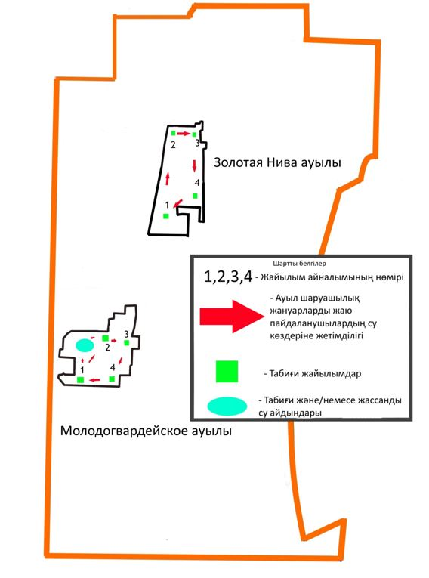

|  |  |
| --- | --- |
|  | Солтүстік Қазақстан облысы |
|  | Мағжан Жұмабаев ауданы |
|  | әкімдігінің |
|  | 2021 жылғы "___" _________ |
|  | № __ қаулысына 13 қосымша |

**Ноғайбай би ауылдық округі бойынша жайылымдарды геоботаникалық зерттеп-қарау негізінде жайылым айналымдарының схемалары**

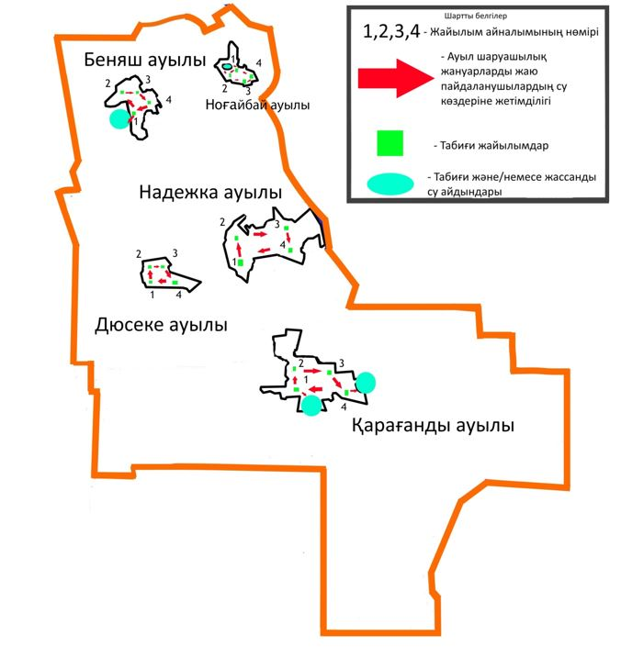

|  |  |
| --- | --- |
|  | Солтүстік Қазақстан облысы |
|  | Мағжан Жұмабаев ауданы |
|  | әкімдігінің |
|  | 2021 жылғы "___" _________ |
|  | № __ қаулысына 14 қосымша |

**Полудин ауылдық округі бойынша жайылымдарды геоботаникалық зерттеп-қарау негізінде жайылым айналымдарының схемалары**

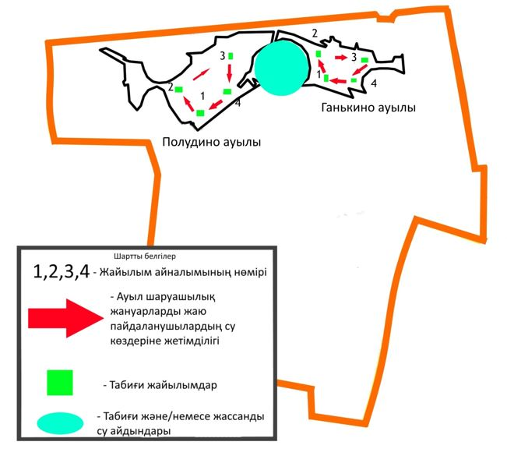

|  |  |
| --- | --- |
|  | Солтүстік Қазақстан облысы |
|  | Мағжан Жұмабаев ауданы |
|  | әкімдігінің |
|  | 2021 жылғы "___" _________ |
|  | № __ қаулысына 15 қосымша |

**Таман ауылдық округі бойынша жайылымдарды геоботаникалық зерттеп-қарау негізінде жайылым айналымдарының схемалары**

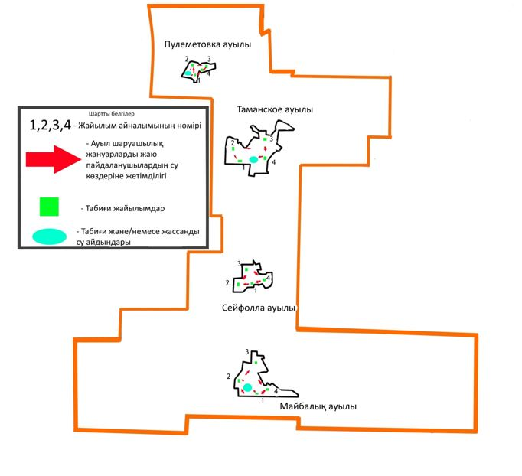

|  |  |
| --- | --- |
|  | Солтүстік Қазақстан облысы |
|  | Мағжан Жұмабаев ауданы |
|  | әкімдігінің |
|  | 2021 жылғы "___" _________ |
|  | № __ қаулысына 16 қосымша |

**Ұзынкөл ауылдық округі бойынша жайылымдарды геоботаникалық зерттеп-қарау негізінде жайылым айналымдарының схемалары**

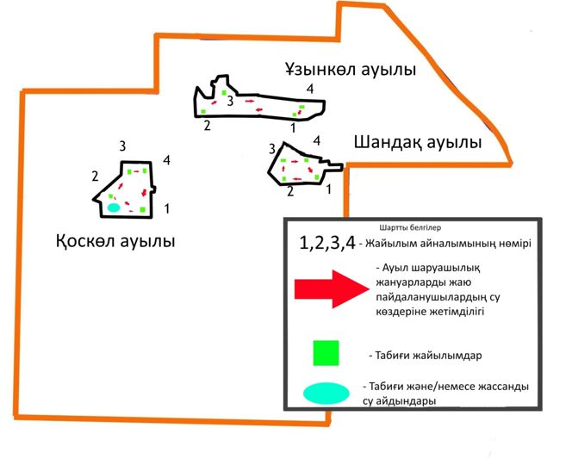

|  |  |
| --- | --- |
|  | Солтүстік Қазақстан облысы |
|  | Мағжан Жұмабаев ауданы |
|  | әкімдігінің |
|  | 2021 жылғы "___" _________ |
|  | № __ қаулысына 17 қосымша |

**Успен ауылдық округі бойынша жайылымдарды геоботаникалық зерттеп-қарау негізінде жайылым айналымдарының схемалары**

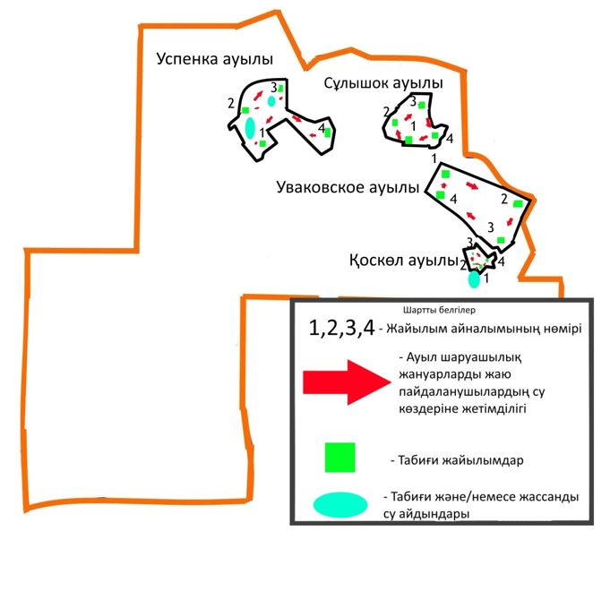

|  |  |
| --- | --- |
|  | Солтүстік Қазақстан облысы |
|  | Мағжан Жұмабаев ауданы |
|  | әкімдігінің |
|  | 2021 жылғы "___" _________ |
|  | № __ қаулысына 18 қосымша |

**Чистов ауылдық округі бойынша жайылымдарды геоботаникалық зерттеп-қарау негізінде жайылым айналымдарының схемалары**

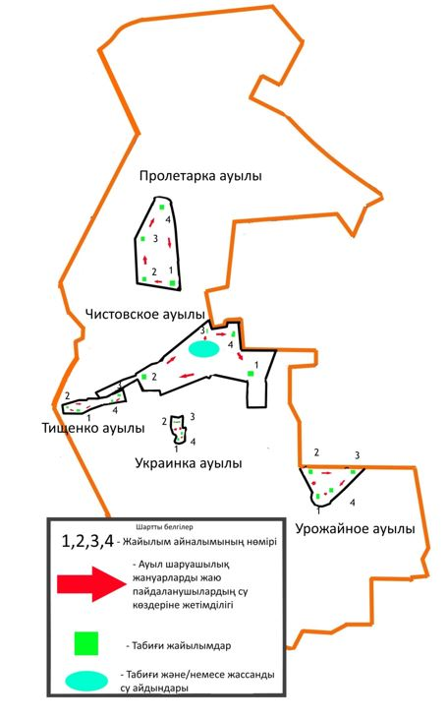

© 2012. Қазақстан Республикасы Әділет министрлігінің «Қазақстан Республикасының Заңнама және құқықтық ақпарат институты» ШЖҚ РМК